

SCE Lehrunterlagen

Siemens Automation Cooperates with Education (SCE) | 09/2015

Beschreibung: SIE_Logo_Layer_Petrol_RGB_A4_56mmPA Modul P03-01

SIMATIC PCS 7 –   
Erweiterte Bediengestaltung

Passende SCE Trainer Pakete zu diesen Lehrunterlagen

* **SIMATIC PCS 7 Software 3er Paket**Bestellnr.: 6ES7650-0XX18-0YS5
* **SIMATIC PCS 7 Software 6er Paket**Bestellnr.: 6ES7650-0XX18-2YS5
* **SIMATIC PCS 7 Software Upgrade Pakete 3er**Bestellnr.: 6ES7650-0XX18-0YE5 (V8.0 🡪 V8.1) bzw. 6ES7650-0XX08-0YE5(V7.1 🡪 V8.0)
* **SIMATIC PCS 7 Hardware Set inkl. RTX-Box**Bestellnr.: 6ES7654-0UE13-0XS0

Bitte beachten Sie, dass diese Trainer Pakete ggf. durch Nachfolge-Pakete ersetzt werden.

Eine Übersicht über die aktuell verfügbaren SCE Pakete finden Sie unter:[siemens.de/sce/tp](http://www.siemens.de/tp)

**Fortbildungen**

Für regionale Siemens SCE Fortbildungen kontaktieren Sie Ihren regionalen SCE Kontaktpartner

[siemens.de/sce/contact](http://www.siemens.de/contact)

**Weiterführende Informationen zu SIMATIC PCS 7 und SIMIT**

Insbesondere Getting started, Videos, Tutorials, Handbücher und Programmierleitfaden.  
[siemens.de/sce/pcs7](http://www.siemens.de/sce/pcs7)

**Weitere Informationen rund um SCE**

[siemens.de/sce](http://www.siemens.de/sce) **Verwendungshinweis**  
Die SCE Lehrunterlage für die durchgängige Automatisierungslösung Totally Integrated Automation (TIA) wurde für das Programm „Siemens Automation Cooperates with Education (SCE)“ speziell zu Ausbildungszwecken für öffentliche Bildungs- und F&E-Einrichtungen erstellt. Die Siemens AG übernimmt bezüglich des Inhalts keine Gewähr.

Diese Unterlage darf nur für die Erstausbildung an Siemens Produkten/Systemen verwendet werden. D.h. sie kann ganz oder teilweise

kopiert und an die Auszubildenden zur Nutzung im Rahmen deren Ausbildung ausgehändigt werden. Weitergabe sowie Vervielfältigung dieser Unterlage und Mitteilung ihres Inhalts ist innerhalb öffentlicher Aus- und Weiterbildungsstätten für Zwecke der Ausbildung gestattet.

Ausnahmen bedürfen der schriftlichen Genehmigung durch die Siemens AG. Ansprechpartner: Herr Roland Scheuerer roland.scheuerer@siemens.com.

Zuwiderhandlungen verpflichten zu Schadensersatz. Alle Rechte auch der Übersetzung sind vorbehalten, insbesondere für den Fall der Patentierung oder GM-Eintragung.

Der Einsatz für Industriekunden-Kurse ist explizit nicht erlaubt. Einer kommerziellen Nutzung der Unterlagen stimmen wir nicht zu.

Wir danken der TU Dresden, besonders Prof. Dr.-Ing. Leon Urbas und Dipl.-Ing. Annett Krause, der   
Fa. Michael Dziallas Engineering und allen weiteren Beteiligten für die Unterstützung bei der Erstellung dieser SCE Lehrunterlage.

# Erweiterte Bedienbildgestaltung

## Lernziel

Die Studierenden haben nach der Bearbeitung dieses Moduls erweiterte Kenntnisse zur Gestaltung der Bedienabbildung einer Operatorstation. Sie sind in der Lage auf Detailebene zusätzliche Information bereit zu stellen. Sie verwenden dabei angepasste Meldelisten und Trendkurven. Die Studierenden können einmal erstelle Kompositionen zu einem benutzerdefinierten Objekt zusammenfügen und bereits vorhandene Objekte zu benutzerdefinierten Objekten umgestalten. Diese Objekte können daraufhin zur Wiederverwendung bereitgestellt werden.

## Theorie in kürze

In diesem Kapitel werden einige Aspekte des OS-Engineering vertieft betrachtet. Während in Kapitel P02-01 insbesondere auf die automatische Generierung der Prozessbilder eingegangen wurde, werden nun ergänzende Techniken zur Gestaltung der Prozessführung vorgestellt.

Die Fließbilder (siehe P02-01) sind üblicherweise in die folgenden hierarchischen Ebenen gegliedert:

* Anlagenbild,
* Bereichsbild,
* Teilanlagenbild/Gruppenbild und
* Detailbild.

Diese Gliederung kann sich aus der Technologischen Hierarchie ergeben. Während die obersten Ebenen besonders auf einen guten Überblick über die gesamte Anlage bzw. die entsprechenden Bereiche abzielt, sollen das Teilanlagenbild und das Detailbild wesentlich mehr Information über den Betrachtungsbereich liefern, um eine situationsgerechte Einstellung von Parametern bzw. die Diagnose von Fehlern zu ermöglichen.

Neben der detaillierten Information über den aktuellen Zustand der Betrachtungsbereiche ist insbesondere die Darstellung von Prozesswerten in Kurven sehr hilfreich zur Analyse von Abweichungen. In Kurven wird der zeitliche Verlauf eines Prozesswertes dargestellt. Mit einem Blick können Bediener folgende Information unmittelbar ablesen:

* Zeitpunkte zu denen markante Änderungen des Verlaufs eingetreten sind
* Prozesswerte zu den zuvor genannten Zeitpunkten
* Gradienten zu bestimmten Zeitpunkten
* Abhängigkeiten zwischen Prozesswerten bei gleichzeitiger Anzeige
* Extremwerte (wann und wie groß)
* Schwankungsbreiten
* Abweichungen vom Sollwert
* Frequenzen.

Anhand von Kurvendarstellungen bietet sich dem Bediener eine erweiterte Entscheidungs­basis in Bezug auf Stelleingriffe. Befindet sich ein Prozesswert außerhalb des zulässigen Bereichs, kann der Bediener anhand der Kurve die Entwicklung des Prozesswertes in jüngster Vergangenheit abrufen und erkennen, ob der Wert sich weiter verschlechtert oder schon verbessert hat.

## Theorie

### Hierarchie der Fließbilder

In Kapitel P02-01 wurden bereits die Ziele der Prozessführung und grundlegende Gestaltungskonzepte und -techniken für Bedien- und Beobachtungsoberflächen vorgestellt.

Aus Kapitel P01-03 kennen Sie das physische Modell einer Anlage bestehend aus Anlage, Teilanlage, Technischer Einrichtung und Einzelsteuereinheit. Analog dazu existiert in der Prozessvisualisierung eine Hierarchie der Fließbilder, die gemäß [1] wie folgt aufgebaut ist:

* Anlagenbild,
* Bereichsbild,
* Teilanlagenbild/Gruppenbild und
* Detailbild.

Die Hierarchie der Fließbilder dient der leichteren Orientierung und der gezielten Bildanwahl. Die obersten Ebenen Anlagenbild und Bereichsbild dienen der Übersicht und werden meist nur schematisch dargestellt. In kleinen Anlagen entspricht das Anlagenbild dem Bereichsbild (siehe Abbildung 1). Im Anlagenbild muss die direkte Anwahl jedes Bereiches möglich sein. Im Bereichsbild werden nun die Teilanlagen so dargestellt, dass ihr Zustand erkennbar und die Teilanlage anwählbar und bedienbar ist. Im Teilanlagen- bzw. Gruppenbild sind funktionale Zusammenhänge wiedergegeben und es können typische Aggregate, Stelleinrichtungen und Regler bedient werden. Detailbilder haben eine große Bedeutung für die Parametrierung, Inbetriebnahme und Fehlersuche bei Anlagenstörungen. In Detailbildern sind einzelne Apparate und Aggregate dargestellt und über Wirklinien kann der funktionale Zusammenhang visualisiert werden. Damit können z. B. die Signalflüsse eines Regelkreises verfolgt werden [1].



Abbildung 1: Hierarchie der Fließbilder

### Kurven

Kurven dienen der Prozessführung im bestimmungsgemäßen Betrieb oder der Diagnose von Störungen [2]. Sie ergänzen die Darstellungen durch Fließbilder insbesondere durch die Möglichkeit die Abhängigkeit der Prozesswerte von der Zeit anzuzeigen.

#### Verwandte Darstellungen sind auch Darstellung eines Prozesswertes in Abhängigkeit vom Weg, von anderen Prozessgrößen oder sogar von mehreren Bezugsgrößen, die hier jedoch nicht betrachtet werden sollen.Zweck von Kurven

Die Anzeige von Kurven dient der Verlaufsanzeige. Durch Auswahl unterschiedlicher Zeithorizonte können unterschiedliche Aufgaben realisiert werden. Bezogen auf den Zeitpunkt zu dem der Bediener die Kurvendarstellung aufruft, existieren drei Varianten.

Zum einen kann sich der Bediener eine Kurve der Vergangenheit ohne Gegenwart anzeigen lassen. So eine Kurve heißt Historie und dient der Analyse. Das kann eine Störfallanalyse sein oder aber eine Analyse zur Optimierung der Prozessführung.

Des Weiteren kann der Bediener eine Kurve der Gegenwart mit jüngerer Vergangenheit aufrufen. Diese Art wird als Vorgeschichte bezeichnet. Mit ihr kann ein Trend dargestellt werden. Es ist die am häufigsten verwendete Art der Darstellung zur Prozessführung. Der Bediener kann aus dem Verlauf qualitative Werte wie steigend, fallend oder gleichbleibend ablesen und quantitative Werte wie den Prozesswert zu einem bestimmten Zeitpunkt oder die Differenz zu einem Sollwert.

Die dritte Variante ist die Darstellung der jüngsten Vergangenheit, der Gegenwart und der Zukunft und wird Prädiktoranzeige (siehe Abbildung 2) genannt. Sie dient der Vorhersage eines Prozesswertes und soll dem Bediener ein Eingreifen vor Eintritt eines Ereignisses ermöglichen. Zur Darstellung der Zukunft muss eine Vorausberechnung der möglichen Werteverlaufs erfolgen.

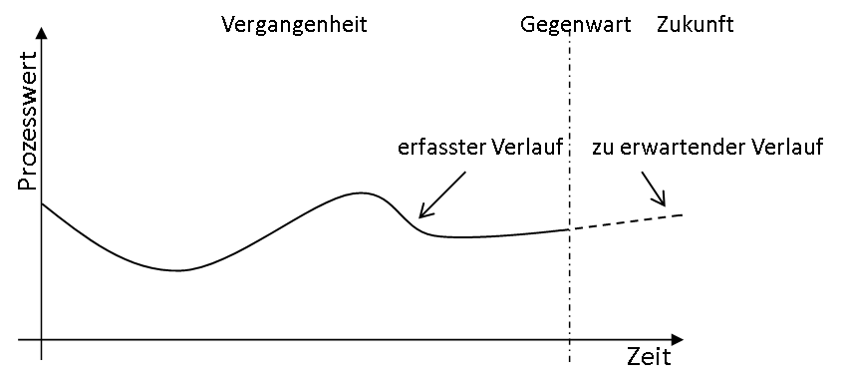

Abbildung 2: Prädiktoranzeige nach [2]

Generell lassen sich durch Kurven folgende Werte gut bestimmen:

* Zeitpunkte zu denen markante Änderungen des Verlaufs eingetreten sind
* Prozesswerte zu den zuvor genannten Zeitpunkten
* Gradienten zu bestimmten Zeitpunkten
* Abhängigkeiten zwischen Prozesswerten bei gleichzeitiger Anzeige
* Extremwerte (wann und wie groß)
* Schwankungsbreiten
* Abweichungen vom Sollwert
* Frequenzen

Diese Vielzahl ablesbarer Merkmale zeigt die Bedeutung der Kurvendarstellung. Während die aktuellen Prozesswerte und aufgetretenen Extremwerte auch anderweitig z. B. durch analoge oder digitale Anzeigen dargestellt werden können, ist die Anzeige der anderen Merkmale in ähnlich komprimierter und unmittelbar verständlicher Form schwer vorstellbar [3].

#### Erfassen und Speichern von Kurvenwerten

Damit der angezeigte Verlauf den tatsächlichen Verlauf wiederspiegelt muss die Abtastrate des Prozesswertes mindestens dem Doppelten der Änderungsfrequenz des Prozesswertes entsprechen. Diese Forderung lässt sich in den meisten Fällen durch eine zyklische Erfassung aller 1 s erfüllen [2].

In PCS 7 entspricht die Abtastrate dem Erfassungszyklus eines Prozesswertes. Solange ein Prozesswert nicht archiviert wird, kann nur die Vorgeschichte des Prozesswertes dargestellt werden. Durch die Archivierung eines Prozesswertes (siehe Kapitel P02-03) kann auch die Darstellung der Historie erfolgen, da dazu auf Archivvariablen zurückgegriffen wird.

Bei der Darstellung der Kurven unterscheidet sich die Vorgeschichte von der Historie wie in Tabelle 1 dargestellt.

Tabelle 1: Sichtbare Unterschiede zwischen Vorgeschichte und Historie nach [2]

|  |  |  |
| --- | --- | --- |
|  | **Vorgeschichte** | **Historie** |
| **Lage der im Kurvenfeld dargestellten Zeitspanne** | Stets relativ zur Gegenwart | Durch einen absoluten Zeitpunkt und eine gewählte Zeitspanne bzw. durch zwei absolute Zeitpunkte |
| **Beschriftung der Zeitachse** | Relative Zeitangaben, bei Bedarf auf absolute Zeitangaben umschaltbar | Absolute Zeitangaben, umschaltbar auf Zeitangaben relativ zu einem definierten Zeitpunkt eines Ereignisses |
| **Aktualisierung** | Kurve wird während der Anzeige aktualisiert, wobei alle Kurvenpunkte verschoben werden | Kurve ändert sich nicht |
| **Werteachse** | Werteachse befindet sich üblicherweise am Zeitpunkt der Gegenwart (am rechten Bildrand) | Werteachse befindet sich am linken Bildrand |

#### Gestaltung von Kurvenbildern

In [2] werden Richtlinien zur Gestaltung von Kurvenbildern gegeben. Grundlegende Gestaltungsdetails werden standardmäßig von PCS 7 umgesetzt, sodass diese hier nur kurz vorgestellt werden. Es gibt aber Gestaltungsregeln, die Sie über die Einstellungen beim OS-Engineering selber vornehmen können. Damit Sie dort gezielt vorgehen können, werden dazu in diesem Abschnitt einige Details vorgestellt.

Das Kurvenbild wird im Arbeitsbereich der Anzeigefläche (siehe P02-01) angezeigt. Es besteht aus Titelfeld, Kurvenbeschriftungsfeld und Kurvenfeld. Im Titelfeld sollten Information zur eindeutigen Zuordnung in das Prozessumfeld stehen. Im Kurvenbeschriftungsfeld sollte der Zusammenhang zwischen dargestellter Kurve und Prozesswert ablesbar sein. Das Kurvenfeld dient der Darstellung der Kurve und sollte so groß wie möglich sein. Zur Realisierung des Kurvenfeldes gibt es folgende Hinweise.

Zum leichteren Ablesen der Werte müssen Gitterlinien zur Verfügung stehen. Dabei sollte die Werteachse mehrere Linien als Verlängerung der Skaleneinteilung anzeigen und die Zeitachse mehrere Linien gemäß aktuellem Zeitraster. Die Anzahl der Gitterlinien sollte gering sein und optisch im Hintergrund bleiben. Dazu sollten Sie nicht farbig oder blau dargestellt werden. Leselineale können zusätzliche Unterstützung bieten.

Die Kurven sollten farbig als fortlaufende Linien oder als Punktfolgen dargestellt werden. Die Farbkodierung sollte dabei frei wählbar sein. Die Anzahl der Kurven pro Kurvenfeld sollte auf sechs beschränkt sein. Die Farben der Kurven sollten gut voneinander unterscheidbar sein.

Zur Realisierung des Kurvenverlaufs sind folgende Richtungen empfohlen:

* Von rechts nach links: jüngere Werte rechts – ältere Werte links
* Von oben nach unten: jüngere Werte oben – ältere Werte unten

Entscheidend ist dabei ob eine möglichst große Darstellungszeitspanne (von links nach rechts) oder eine möglichst hohe Werteauflösung (von oben nach unten) benötigt werden.

Bei der Darstellung von Kurven mit Vorgeschichte erfolgt eine Aktualisierung des Kurvenverlaufs. Dabei verschiebt sich die gesamte Kurve in Richtung Vergangenheit (siehe Abbildung 2). Erfolgt die Verschiebung mit jedem neuen Eintrag, so kann das gesamte Kurvenfeld zur Darstellung der Vorgeschichte genutzt werden und der Bediener kann der Anzeige gut folgen, da die Kurve stets nur ein kleines Stück verschoben wird. Bei Bedarf sollte die Aktualisierung gestoppt werden können.

Bei der Beschriftung der Werteachse sollten für die Skalenteilung 1, 2 und 5 sowie deren dekadische Vielfache benutzt werden. Die Werteachse kann in Einheiten oder in Prozent skaliert sein. Wo sich die Werteachse befinden sollte können Sie Tabelle 1 entnehmen. Abweichend davon kann eine Darstellung mit zwei Werteachsen sinnvoll sein, wobei die Prozentachse für alle Kurven links dargestellt wird und die Darstellung der Werte einer Kurve in Einheiten rechts. Die Beschriftung der Zeitachse sollte wie bereits in Tabelle 1 dargestellt erfolgen.

Zur Darstellung von Zeitspannen bietet [2] die in Tabelle 2 vorgeschlagenen Zeitspannen und Skalenteilungen an. Dabei wurde darauf geachtet, dass bei einem Wechsel in eine andere Darstellungszeitspanne derselbe Zeitpunkt sicher wiedergefunden wird.

Tabelle 2: Empfohlenen Darstellungszeitspannen [2]

|  |  |  |  |
| --- | --- | --- | --- |
| **Primäre Aufgabe** | Vorbesetzte Darstellungszeitspannen | Aktualisierungszyklus (nur bei Vorgeschichte) | Skalenteilung |
| **Inbetriebnahme** | 5 min | 1 s | 1 min |
| **Prozessführung oder Analyse** | 15 min | 1 s | 5 min |
| 30 min | 2 s | 5 min |
| 2 h | 8 s | 30 min |
| 8 h | 32 s | 1 h |
| 24 h | 96 s | 4 h |
| 4 Tage | 384 s | 12 h |
| **Analyse** | 7 Tage | - | 1 Tag |
| 30 Tage | - | 7 Tage |
| 90 Tage | - | 15 Tage |
| 360 Tage | - | 90 Tage |

### ActiveX Controls

Die Projektierung von Kurven im OS-Engineering von PCS 7 erfolgt entweder durch das Anlegen von Kurvengruppen (Kapitel P02-03) oder durch den Einsatz von konfigurierbaren ActiveX Controls. PCS 7 stellt ActiveX Controls für Alarme, Kurven und Tabellen zur Verfügung. Kurven können dabei sowohl für die Darstellung von Zeitverläufen (Online Trend Control) als auch für zur Darstellung von Abhängigkeiten zwischen Prozesswerten (Function Trend Control) verwendet werden.

Im Online Trend Control existieren zwei verschiedene Quellen zum Darstellen einer Kurve. Die erste Quelle ist der Prozesswert, welcher während eines aktiven ActiveX Controls gepuffert wird. Mit dieser Quelle lässt sich der Trend während der Beobachtung darstellen. Wichtig ist hier, dass mit dem Schließen des ActiveX Controls die Werte nicht mehr abrufbar sind. Wird die zweite Quelle genutzt, werden die Daten dem Archiv (siehe P02-03) entnommen. Die dort abgerufenen Prozesswerte können immer wieder dargestellt werden. Dabei ist je nach Wahl der Zeitspanne sowohl der Abruf von Daten in der Vergangenheit (Historie), als auch der Abruf der jüngsten Vergangenheit (Vorgeschichte) möglich. Diese Werte können solange wieder abgerufen werden, wie sie im Umlaufarchiv vorhanden sind. Die Größe des Umlaufarchivs ist dabei von der Konfiguration, wie in Kapitel P02-03 beschrieben, abhängig.

Weitere ActiveX Controls sind die Darstellung der Prozesswerte in Tabellen (Online Table Control) oder der Alarme in Alarmlisten (Alarm Control). Das Alarm Control erhält dabei seine Daten stets aus dem Archiv während die Tabelle analog zum Online Trend Control unterschiedliche Quellen besitzt.

ActiveX Controls können sehr gut zur Gestaltung von Detailbildern eingesetzt werden, da sie zusätzliche Informationen speziell für einen Detailbereich liefern. Dazu können spezielle Prozesswerte für das entsprechende Detailbild bzw. Filter für Alarmlisten z. B. über das Attribut Herkunft ausgewählt und vorkonfiguriert werden. Abbildung 3 skizziert eine Möglichkeit das Detailbild zu gestalten.



Abbildung 3: Skizze für Detailbild

### Anwenderobjekte

Ein Anwenderobjekt (User Defined Object; kurz: UDO) ist ein dynamisierbares Objekt, dass aus Einzelobjekten besteht. Beim OS-Engineering identifizieren Sie die veränderlichen Eigenschaften und wählen diese für das Anwenderobjekt aus. Damit sind nur noch die wichtigsten Eigenschaften aller Einzelobjekte sichtbar und ermöglichen einen guten Überblick über die Eigenschaften. Zusätzlich ergibt sich dadurch die Möglichkeit einige Eigenschaften unveränderlich für alle Instanzen festzulegen und auch das Zusammenfügen jedes einzelnen Objektes für jede Instanz entfällt.

Demgegenüber steht der erhöhte Aufwand zur sorgfältigen Auswahl der Eigenschaften, der sich aber bei Mehrfachverwendung sehr schnell amortisiert. Anwenderobjekte, die mehrfach verwendet werden sollen, werden in der Bibliothek abgelegt.

Auch die Änderbarkeit wird somit erleichtert, da z. B. die Änderung eines Bausteinnamen oder eines CFC-Plans nur an dem Anwenderobjekt erfolgen muss und nicht an allen Einzelobjekten.

Sie können die einzelnen Instanzen jederzeit ändern oder durch zusätzliche Objekte ergänzen. Wenn C-Aktionen zur Dynamisierung verwendet werden, erfolgt dies bei Anwenderobjekten in einem Skript und nicht in vielen einzelnen. Das erhöht die Performance der Visualisierung.

### Literatur

[1] VDI/VDE 3699 Blatt 3: Prozessführung mit Bildschirmen – Fließbilder, Nov 1999.

[2] VDI/VDE 3699 Blatt 4: Prozessführung mit Bildschirmen – Kurven, Aug 1997.

[3] Kindsmüller, M. C.: Trend-Literacy, Shaker Verlag 2006.

[4] Siemens AG: Projektierungshandbuch Operator Station (V7.1), März 2009.

## Schritt-für-Schritt-Anleitung

### Aufgabenstellung

In dieser Aufgabe erweitern Sie ihre Bildstruktur um eine weitere Ebene, um mehr Details zu den einzelnen Behältern und Reaktoren anzeigen zu können.

In dem Beispiel erstellen Sie im Bild zum Reaktor R001 eine Detailansicht mit einer Balkenanzeige für den Reaktorfüllstand, einer Online-Trendanzeige und einem Meldefenster zur Anzeige der Alarme, die zu dem Reaktor R001 gehören.

Die Detailansicht mit der Balkenanzeige wandeln Sie anschließend zur besseren Wiederverwertbarkeit (z. B. für Reaktor R002) in ein Anwenderobjekt um.

### Lernziel

In diesem Kapitel lernt der Studierende:

* Ein ActiveX-Control zur Anzeige von Alarmen anzulegen
* Die Anzeige von Alarmen passend zur Hierarchie zu filtern
* Ein ActiveX-Control vom Typ ‚OnlineTrend’ zur Anzeige von Archivvariablen einzufügen und zu parametrieren
* Aus einer Gruppe von Objekten ein Anwender-Objekt zu erstellen
* Die Parametrierung und Verwendung von Anwender-Objekten

Diese Anleitung baut auf dem Projekt ‚PCS7\_SCE\_0301\_R1505.zip‘ auf.

### Programmierung

1. Als erstes fügen Sie im Ordner ‚Reaktor R001’ ein Bild ein und benennen es ‚Reaktor R001‘. ( ® Reaktor R001 ® Neues Objekt einfügen ® Bild ® Reaktor\_R001)

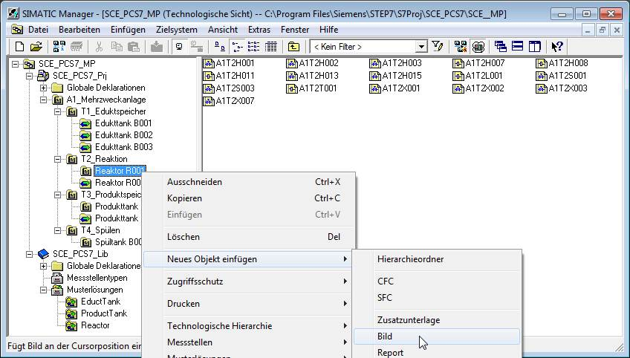

1. Daraufhin werden die Einstellungen der Technologischen Hierarchie an die Erweiterung angepasst. ( ® Extras ® Technologische Hierarchie ® Einstellungen)

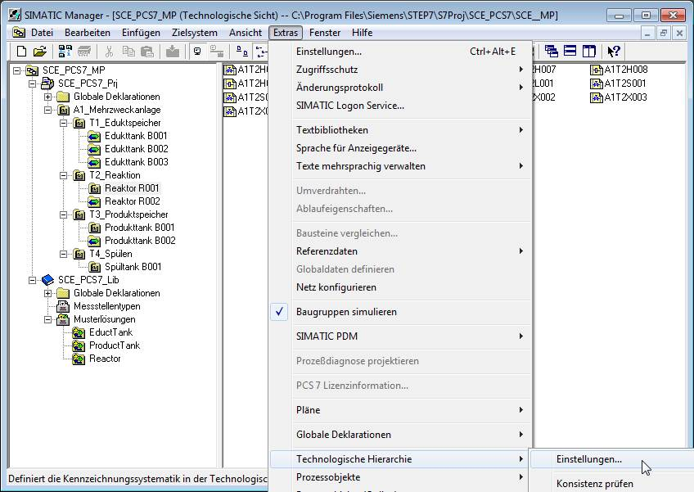

1. Die Anzahl der Hierarchieebenen bleibt erhalten. Es muss jedoch bei der dritten Ebene ein Häckchen bei ‚AKZ bildend‘ gesetzt werden, sonst kann es Probleme bei der Simulation geben. ( ® AKZ bildend ® OK ® Ja)

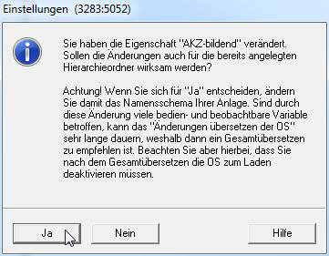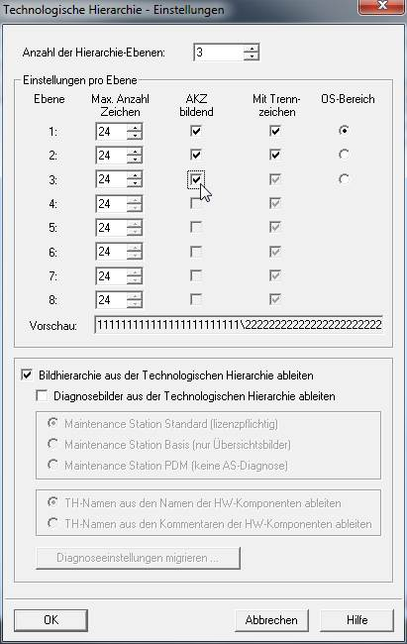

1. Anschließend müssen die Bausteinsymbole in dem neuen Bild erzeugt werden.

( ® Reaktor R001 ® Technologische Hierarchie ® Bausteinsymbole erzeugen/aktualisieren)

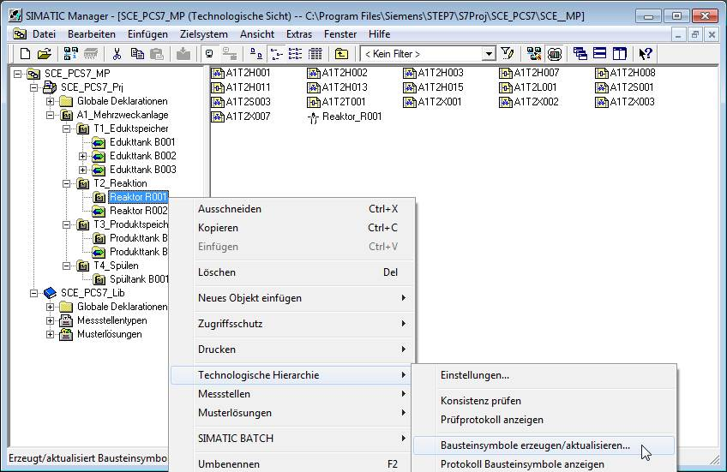

1. Die Objektbezeichnung lassen Sie aus den Plannamen erstellen und beziehen wie gehabt eine unterlagerte Hierarchie-Ebenen mit ein. ( ® Objektbezeichnung: Plan ® Einbezogene unterlagerte Hierarchie-Ebenen: 1 ® OK)

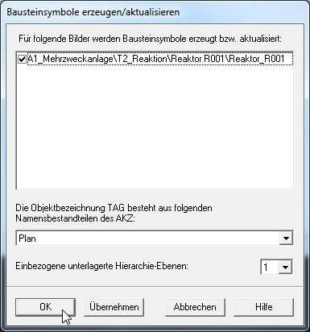

1. Den Hinweis zur nun fälligen Übersetzung der OS nehmen Sie zur Kenntnis und können sich nachfolgend das Protokoll anzeigen lassen. Dazu bestätigen Sie den Dialog mit ‚Ja’. ( ® Ja ® 031b)

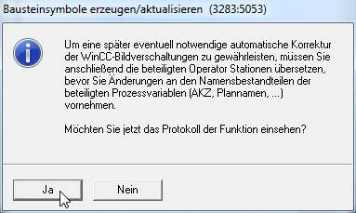

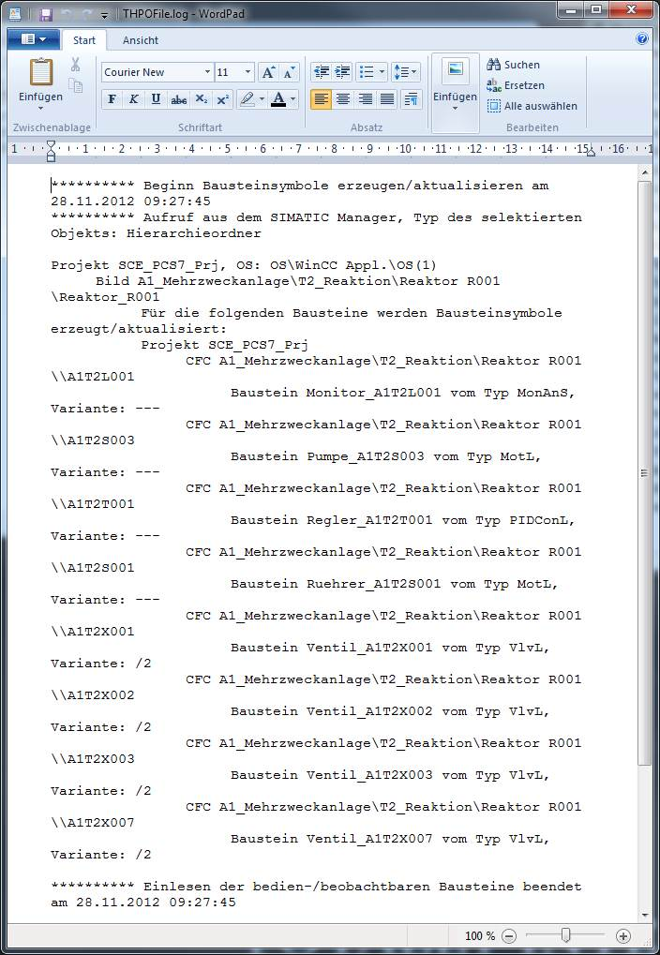

1. Nun wird wieder einmal in der ‚Technologischen Sicht’ das Übersetzen und Laden der Objekte des Projektes angestoßen.

( ® SCE\_PCS7\_Prj ® Zielsystem ® Objekte übersetzen und laden)

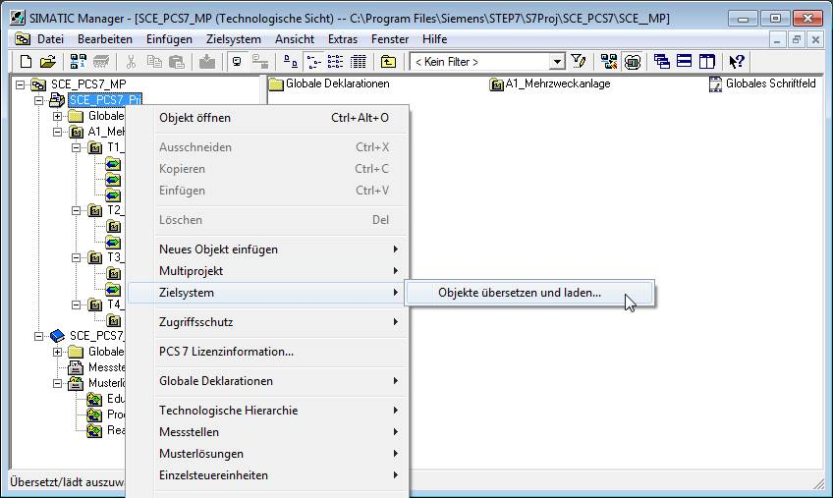

1. Bevor Sie die Übersetzung ‚Starten’ sollte sichergestellt sein, dass S7-PLCSIM gestartet ist und sich die CPU im Betriebszustand ‚STOP’ befindet. Bei den Plänen wird alles übersetzt und geladen. Bei der OS übersetzen Sie die gesamte OS (Urlöschen ist nicht nötig) wie in Schritt 3 empfohlen. ( ® Starten ® Schließen)

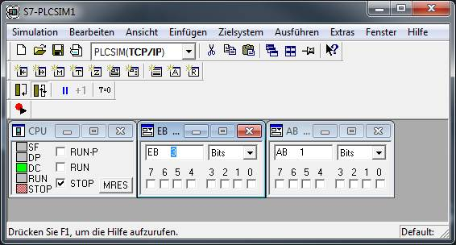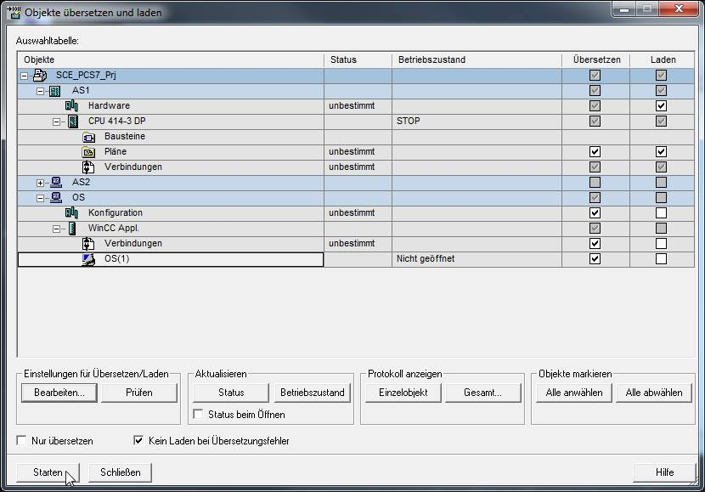

1. Nun starten Sie WinCC indem Sie in der ‚Komponentensicht’ die ‚OS(1)’ markieren und öffnen. ( ® OS(1) ® Objekt öffnen)

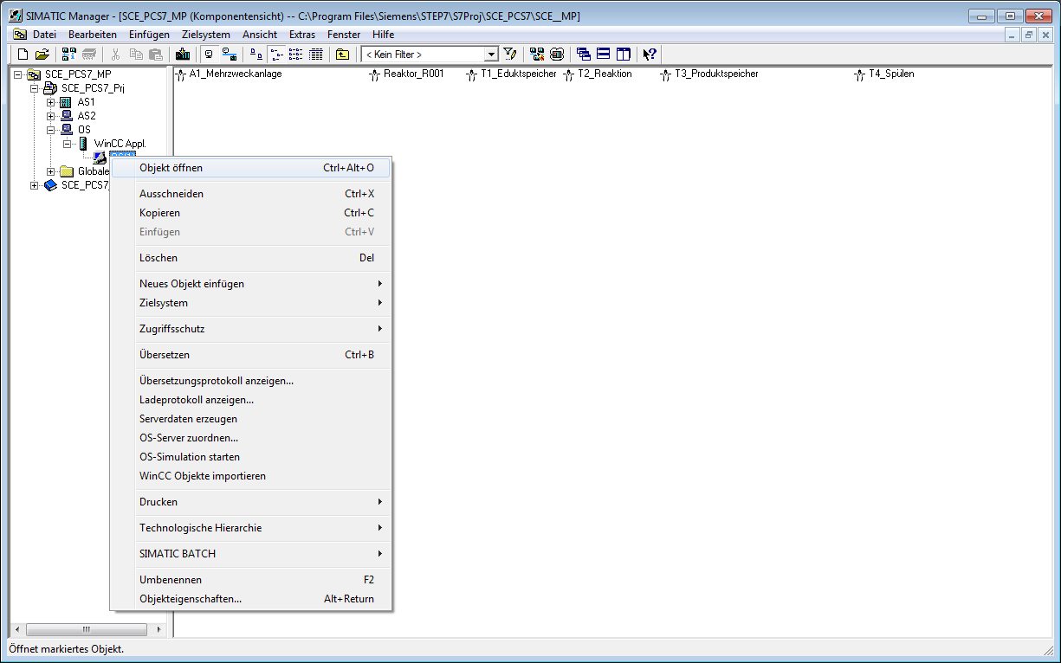

1. Öffnen Sie im Ordner ‚Graphics Designer’ das Bild ‚Reaktor\_R001.Pdl’.   
   ( ® Graphics Designer ® Reaktor\_R001.Pdl)

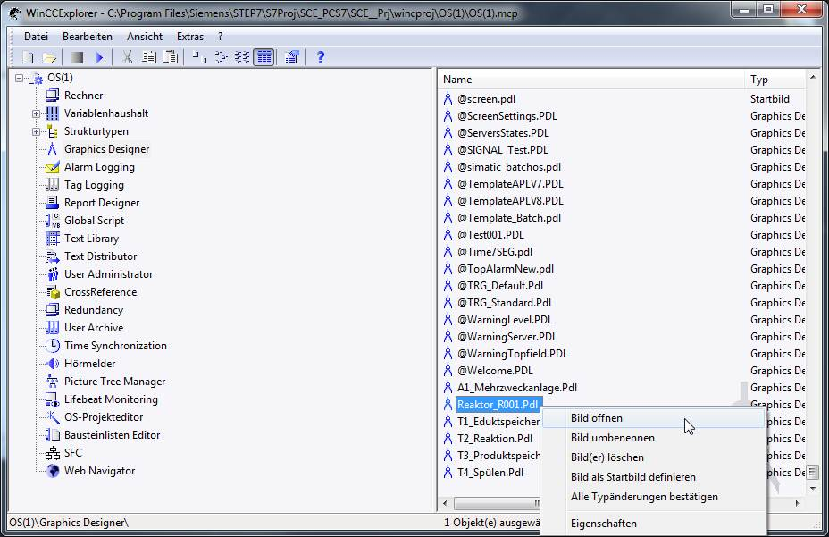

1. In den Objekteigenschaften ändern Sie zuerst die Geometrie entsprechend ihrer Auflösung (z.B. 1024x616 bei 1024X768) und die Hintergrundfarben auf ‚weiß’. Damit die Farbeinstellung übernommen wird, muss die Statik im Globalen Farbschema auf ‚nein‘ geschaltet werden. ( ® Objekteigenschaften ® Farben ® Hintergrundfarbe ® weiß ®Darstellung ® Globales Farbschema ® nein)

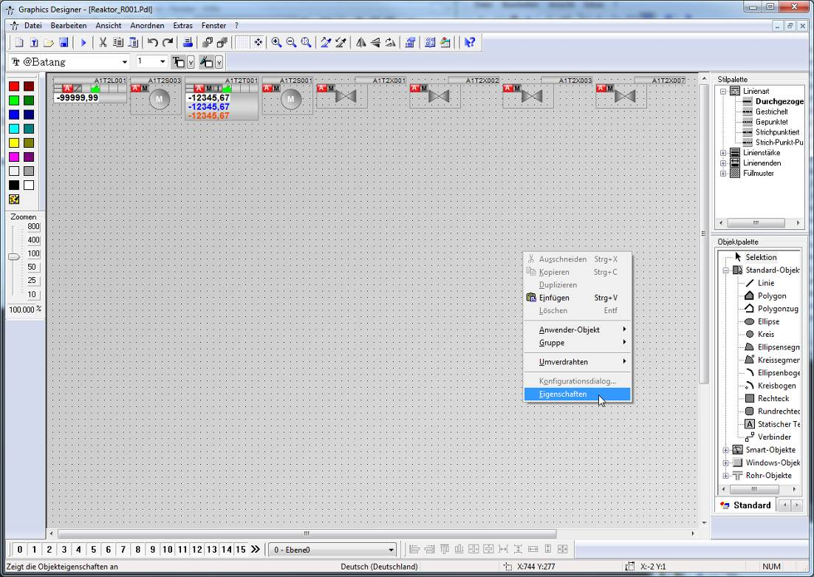

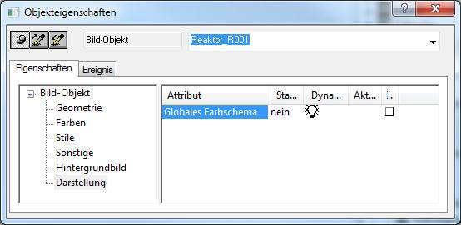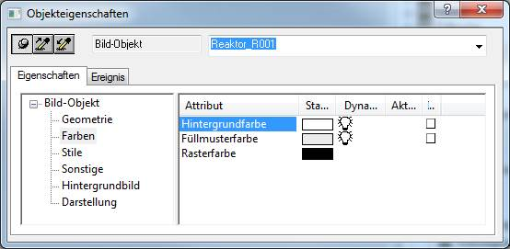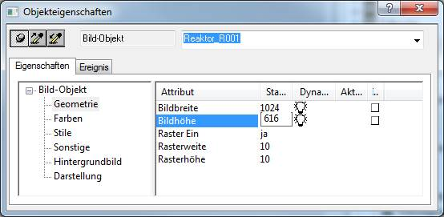

1. Aus der Projektbibliothek ziehen Sie anschließend das Faceplace für den Reaktor R001 herein. ( ® Ansicht ® Bibliothek ® Projektbibliothek ® Reaktor\_V1\_0)

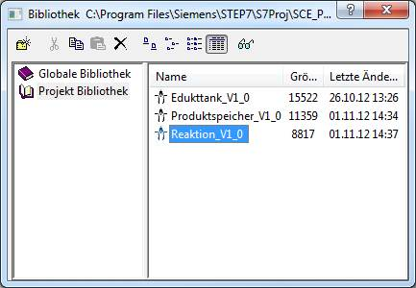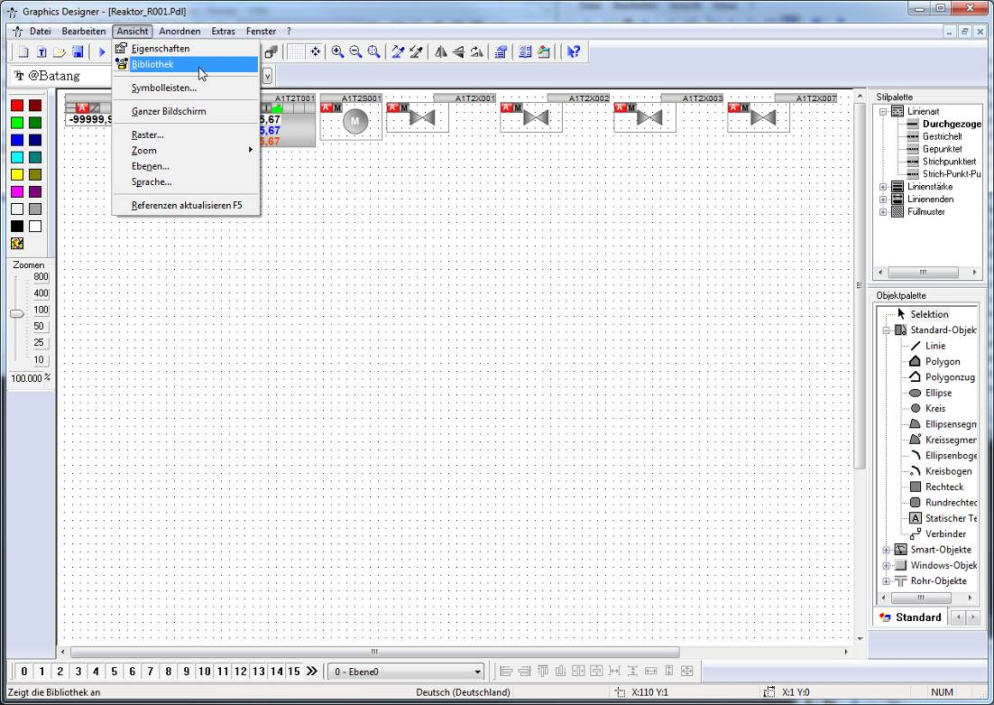

1. Im Bild ‚Reaktor\_R001.Pdl’ lösen Sie nun die Gruppe mit dem Reaktor in der Mitte auf. ( ® Gruppe ® Auflösen )

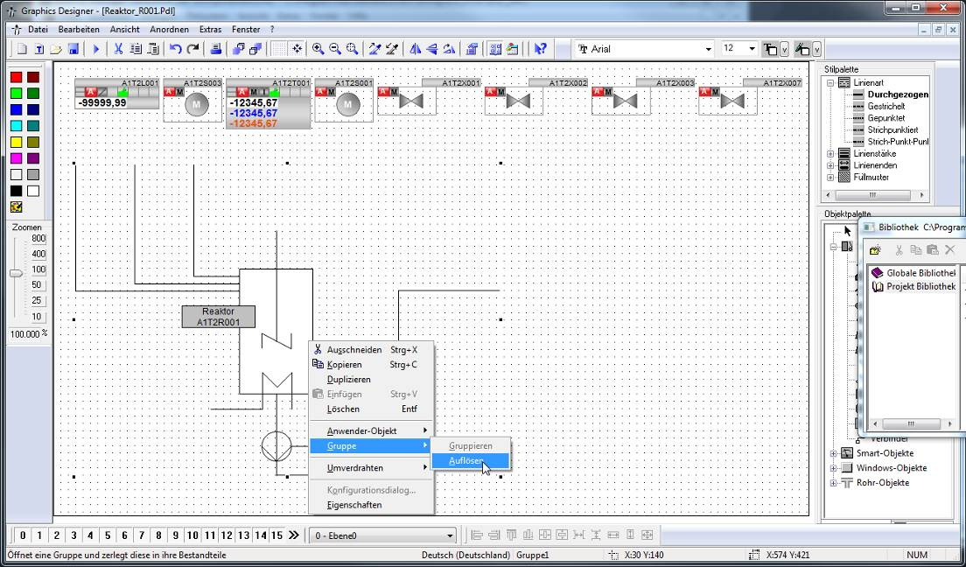

1. Danach wählen Sie in der Objektpalette die Smart-Objekte und dort ‚Balken‘ aus. Nachfolgend ziehen Sie über dem Reaktorbehälter den Balken auf.

( ® Objektpalette ® Standard ® Smart-Objekte ® Balken )

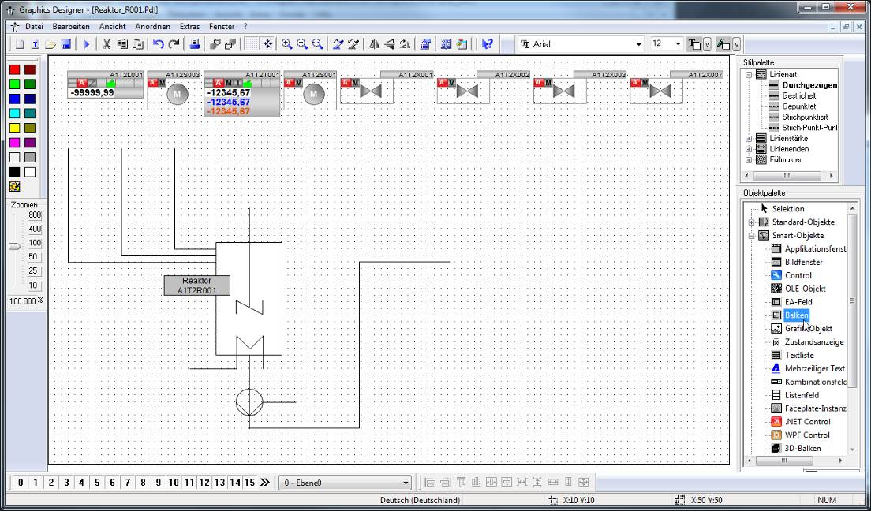

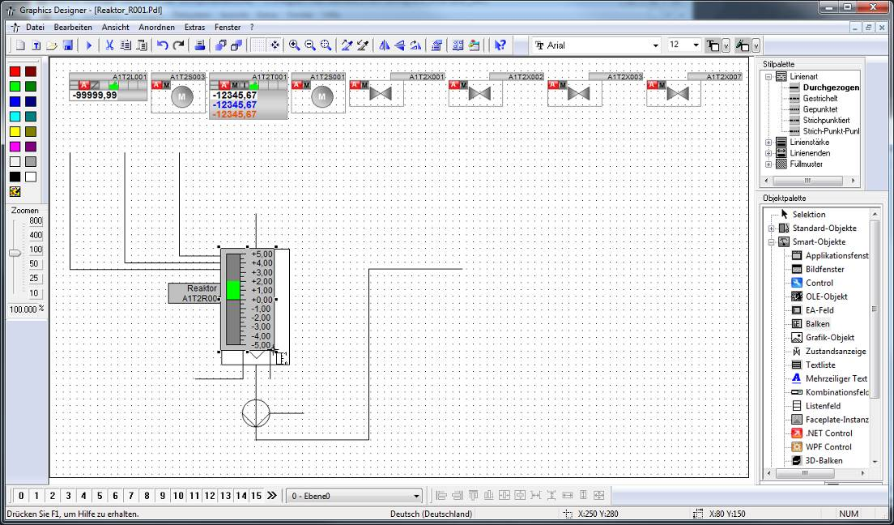

1. In dem erscheinenden Konfigurationsdialog öffnen Sie nun die Variablenauswahl und wählen Sie als Datenquelle die ES-Variablen aus und öffnen Sie die Hierarchie ‚A1\_Mehrzweckanlage/T2\_Reaktion/Reaktor R001/A1T2L001/A1T2L001/Monitor…‘. Auf der rechten Seite wählen Sie anschließend die Variable ‚PV\_OUT#Value‘ aus.

(®ES- Variablen ® A1\_Mehrzweckanlage/T2\_Reaktion/Reaktor R001/A1T2L001/ Monitor\_A1T2L001/ PV\_OUT#Value ® OK)

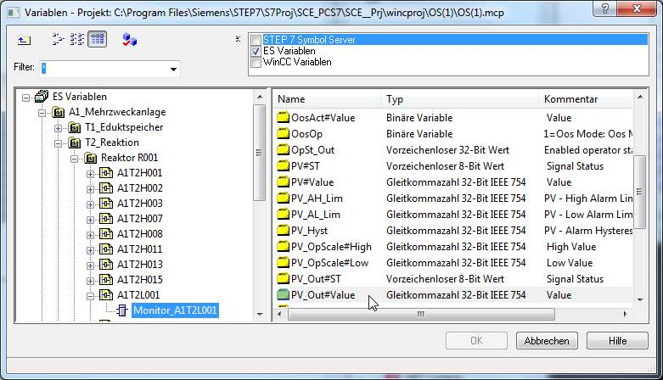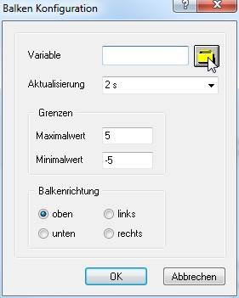

1. Danach wählen Sie die Aktualisierung, den Maximalwert und den Minimalwert.   
   (® Aktualisierung: Bei Änderung ® Maximalwert: 1000 ® Minimalwert: 0® 027b)

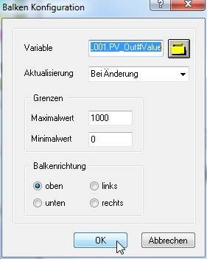

1. Jetzt wird die Anzeige genau über dem Reaktor platziert, einige Ebenen nach hinten verschoben (Anordnen ® Innerhalb der Ebene ® Eins nach hinten), damit der Rührer, die Heizung und die Beschriftung wieder sichtbar sind und anschließend öffnen Sie die Eigenschaften für weitere Anpassungen. ( ® Eigenschaften)

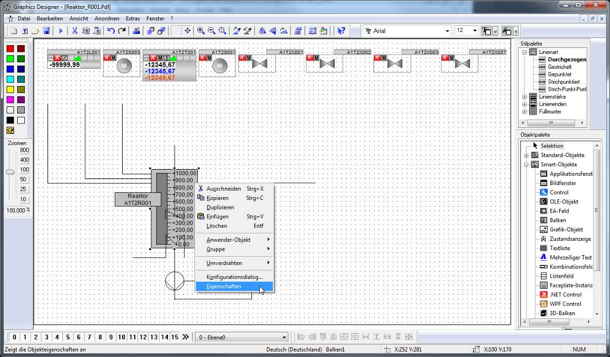

1. In den ‚Eigenschaften’ ändern Sie in ‚Sonstige‘ den Tooltip-Text‘ in ‚A1T2L001‘.   
   (® Eigenschaften ® Sonstige ® Tooltip-Text ® A1T2L001)

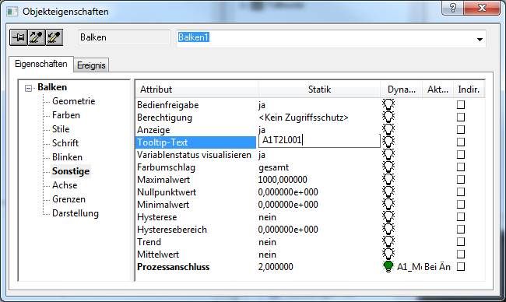

1. Anschließend wählen Sie ‚Achsen‘. Hier setzen Sie das Attribut ‚Skala‘ auf ‚nein‘.

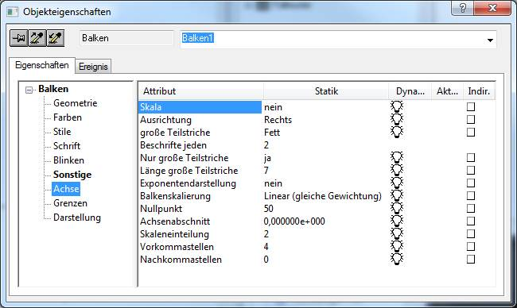

1. In ‚Grenzen‘ legen Sie die bekannten Unter- und Obergrenzen, deren Überwachung und die Farbe der Balken bei Grenzwertüberschreitung fest. (® Eigenschaften ® Balken ® Grenzen ® Unter-/Obergrenze: siehe Abbildung/ Überwachung: ja ® 031b)

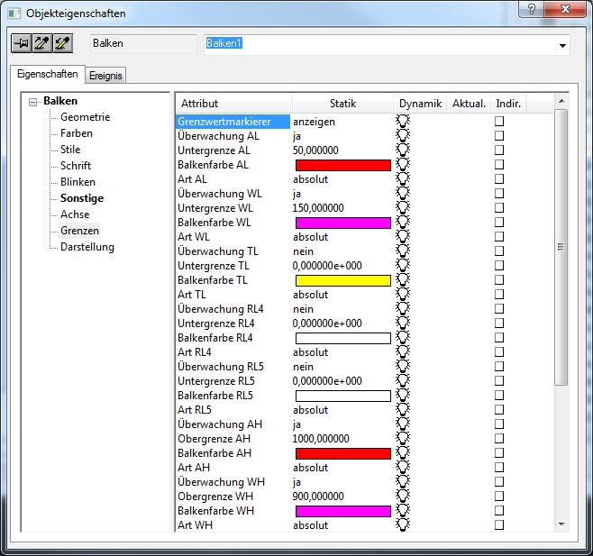

1. In der Objektpalette, unter dem Register ‚Control‘ wählen Sie nun das WinCC AlarmControl aus. Danach ziehen Sie mit der Maus ein Viereck auf.

(® Objektpalette ® Controls ® WinCC AlarmControl)

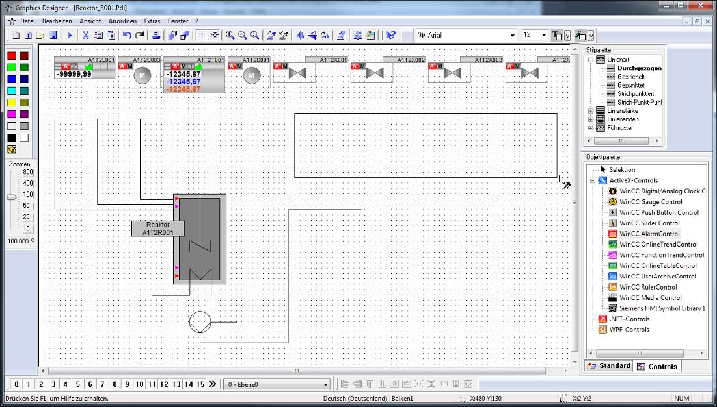

1. In dem automatisch erscheinenden Eigenschaftendialog ändern Sie nur den Text für die Fensterüberschrift auf ‚Alarmliste Reaktor A1T2R001’.

(® Allgemeines ® Text: Alarmliste Reaktor A1T2R001)

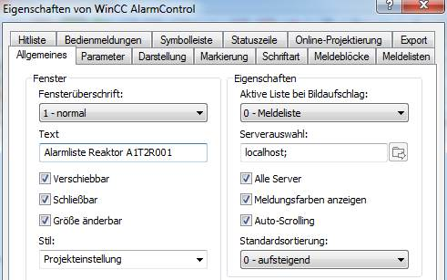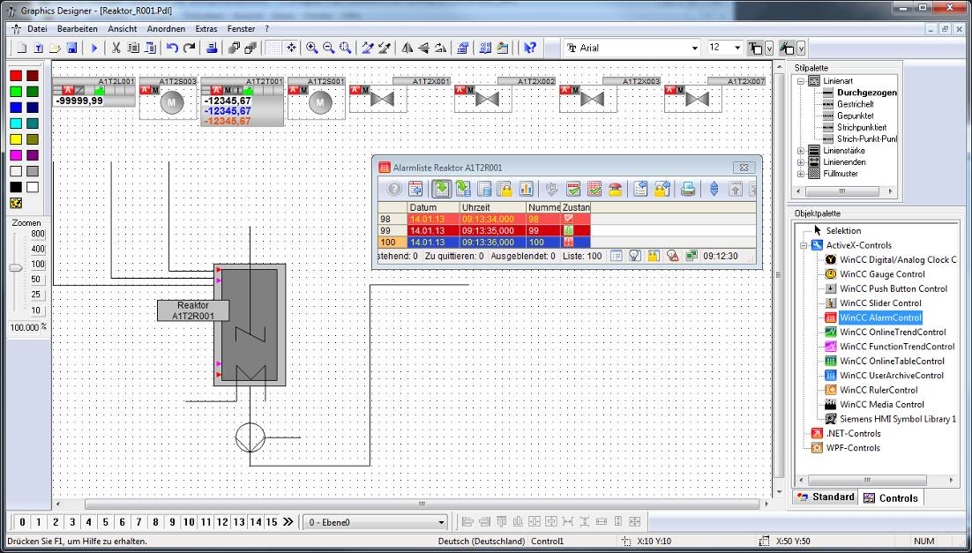

1. Im Register ‚Meldelisten’ wählen Sie so wie hier gezeigt die ‚Meldeblöcke’. Die Auswahl geschieht indem mit den Buttons 034c Meldeblöcke hinzugefügt und mit den Buttons 034b Meldeblöcke entfernt werden. Damit nur die Alarme angezeigt werden die zu dem Bild passen wählen Sie noch die ‚Feste Selektion’.

( ® Meldelisten ® 034c ® 034b ® Feste Selektion: Bearbeiten)

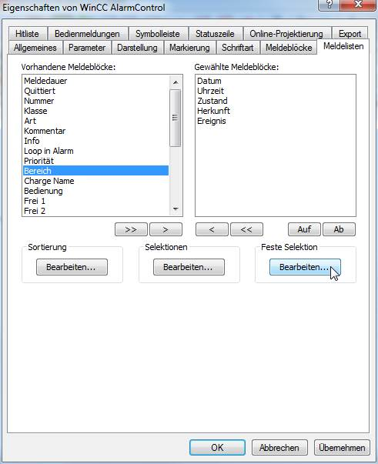

1. In der folgenden Maske wählen Sie als ‚Kriterium’ die Herkunft, bei Operand ‚enthält’ und bei Einstellung den Text ‚R001’ so wie angezeigt.   
   ( ® Kriterium: Herkunft ® Operand: enthält ® Einstellung: R001 ® OK)

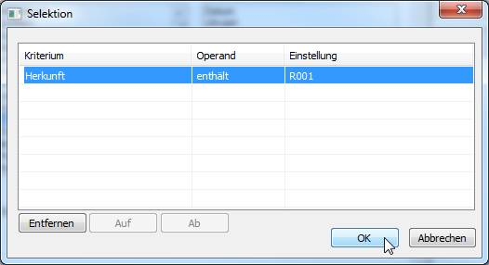

1. Unter ‚Online-Projektierung’ wählen Sie aus, dass Einstellungsänderungen im Runtime nicht beibehalten bleiben sollen.

( ® Online-Projektierung ® Online-Projektierung: nicht beibehalten ® OK )

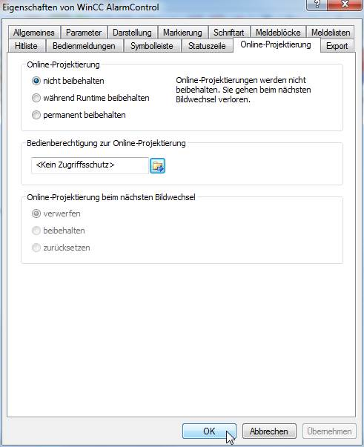

1. In der Runtime des PCS 7-Projektes sehen Sie nun im Bild ‚Reaktor\_R001’ die Alarme. Mit dem Symbol 037b können Sie die Konfiguration ändern, die jedoch nach einem Bildwechsel verloren geht.

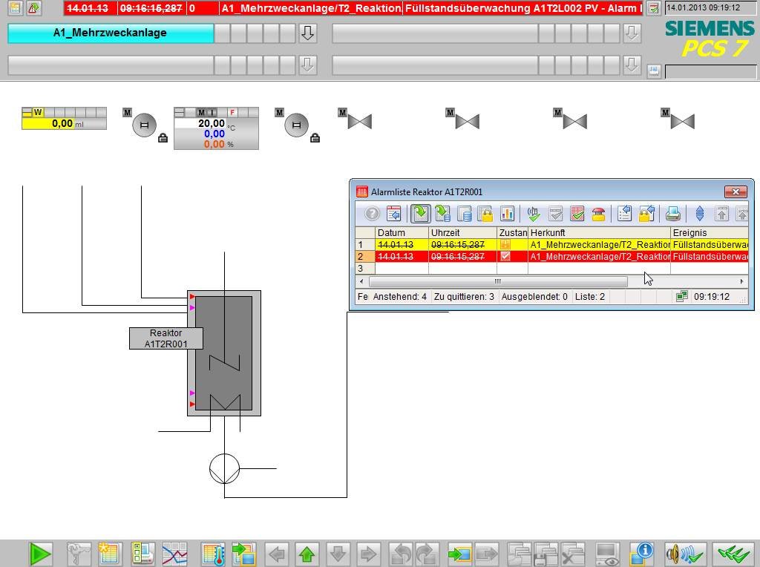

1. Jetzt wählen Sie in der Objektpalette, unter dem Register ‚Control‘ das WinCC OnlineTrendControl aus. Ziehen Sie mit der Maus ein Viereck auf um das Fenster für die Kurvenansicht zu platzieren.

(® Objektpalette ® Controls ® WinCC OnlineTrendControl)

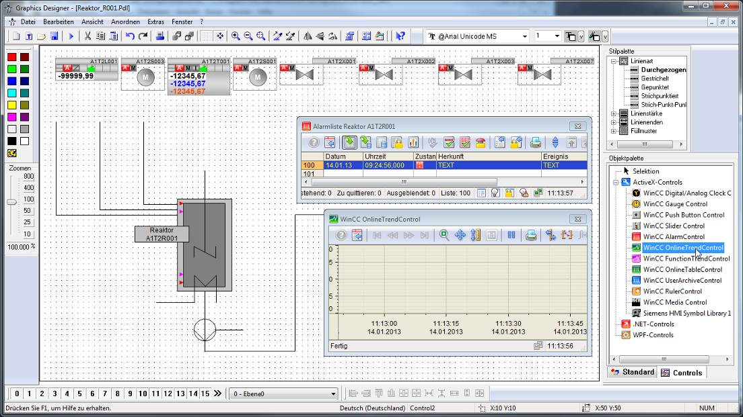

1. In dem automatisch erscheinenden Konfigurationsdialog ändern Sie zunächst bei ‚Kurven’ den Objektnamen von ‚Kurve 1‘ auf ‚PID – Sollwert‘.

( ® Kurven ® Objektname ® ‚PID – Sollwert‘)

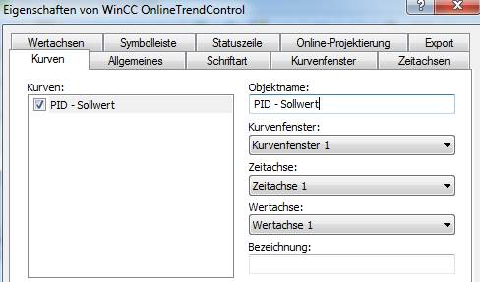

1. Anschließend verknüpfen Sie die Kurve mit einer Archivvariablen, indem Sie auf den Button capture_26112012_145304_047_Button klicken und nun den Sollwert SP#Value von A1T2T001 auswählen.   
   ( ® Variablenname ® capture_26112012_145304_047_Button ® SystemArchive ® ..ReglerA1T2T001.SP#Value)

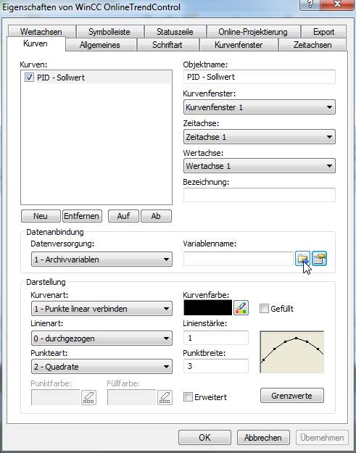

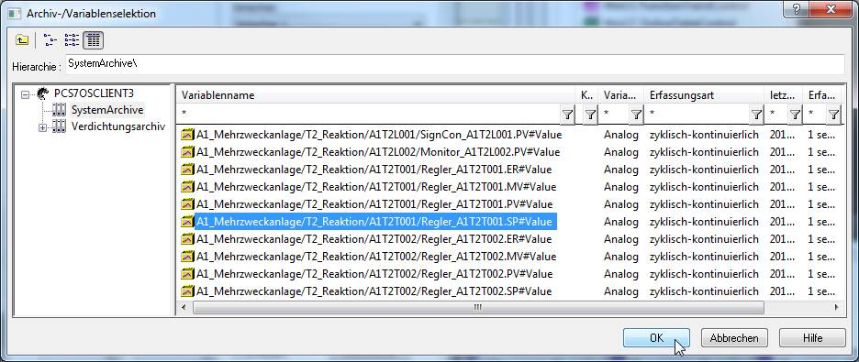

1. Nun fügen Sie eine weitere Kurve hinzu und übernehmen Sie die dargestellten Ein-stellungen. ( ® Kurven ® Neu ® Objektname: ‚PID – Istwert‘ ® Bezeichnung: PV ® Variablenname: ..Regler\_A1T2T001.PV#Value ® Grenzwerte ® oberer Grenzwert: 60 ® Übernehmen)

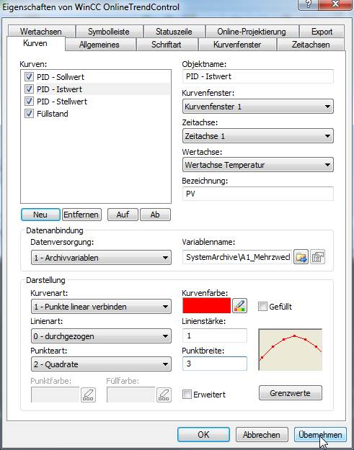

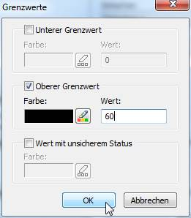

1. Die nächste Kurve ist der Stellwert und hat die folgenden Einstellungen. ( ® Kurven ® Neu ® Objektname: ‚PID – Stellwert‘ ® Bezeichnung: MV ® Variablenname: Regler.MV#Value ® Kurvenfarbe: grün ® OK ® Übernehmen)

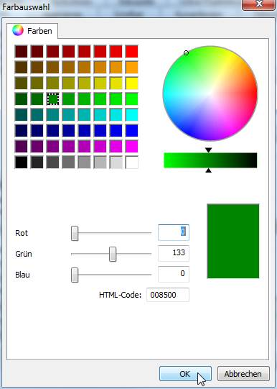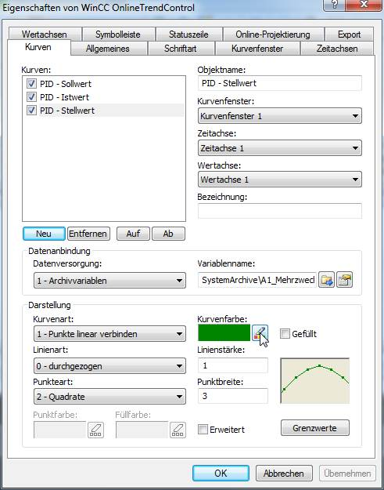

1. Die letzte Kurve, die Sie hinzufügen ist der Füllstand A1T2L001.

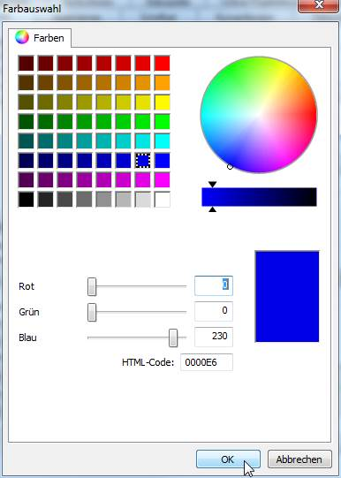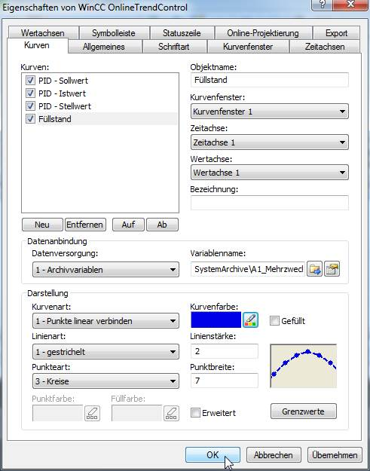

1. Jetzt wechseln Sie zum Register Zeitachsen. Dort stellen Sie die dargestellten Parameter ein.

( ® Zeitachsen ® Objektname: Zeitachse ® Beschriftung: t ® Zeitbereich: 5 x 1 Minute)

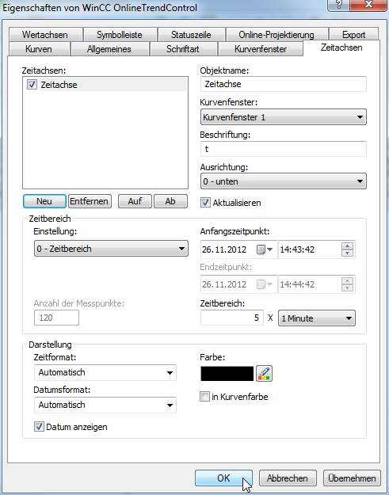

1. Im Register Werteachsen müssen Sie nun drei Werteachsen anlegen, eine für die Temperaturwerte von 0 .. 100 °C, eine für den Stellwert von 0 .. 100 % und eine für den Füllstand von 0 .. 1000 ml. ( ® Werteachsen ® Objektname: Wertachse Temperatur ® Beschriftung: °C ® Wertebereich: automatisch ® Neu ® …)

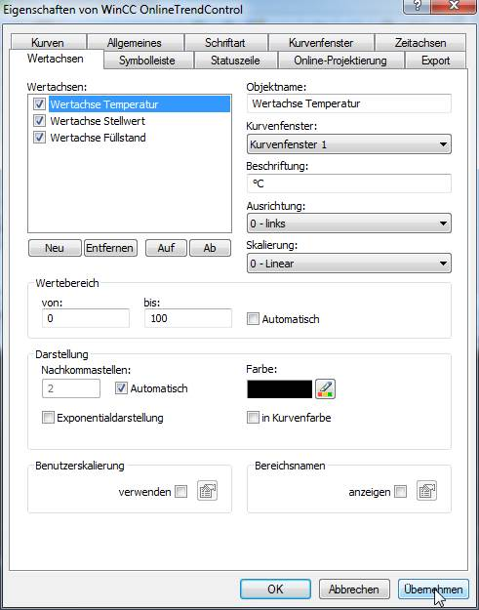

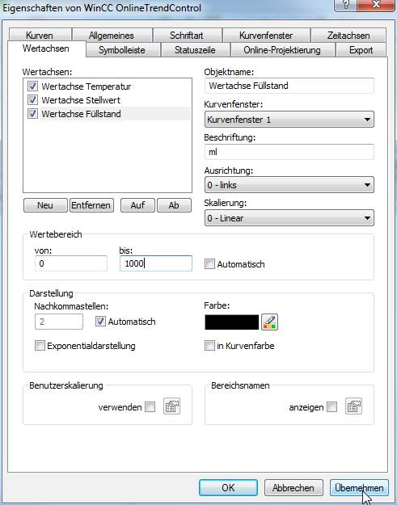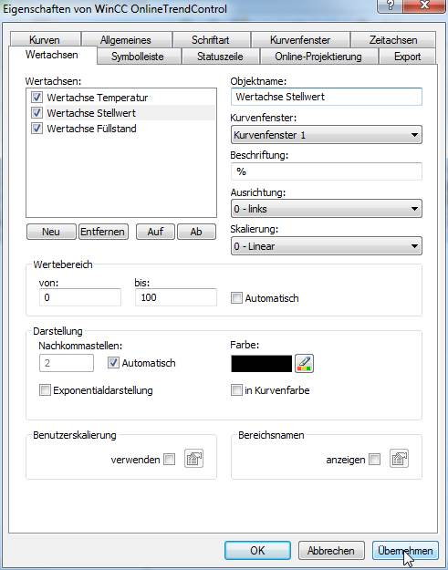

1. Nun müssen Sie noch die Werteachsen den Kurven zuordnen. ( ® Kurven ® PID-Sollwert: Werteachse Temperatur ® PID-Istwert: Werteachse Temperatur ® PID-Stellwert: Werteachse Stellwert ® Füllstand: Werteachse Füllstand ® OK)

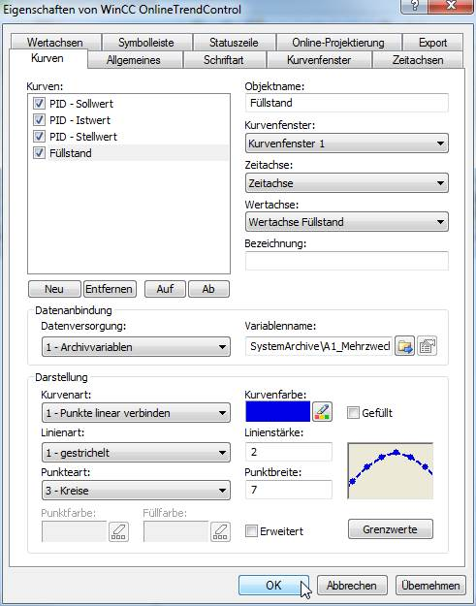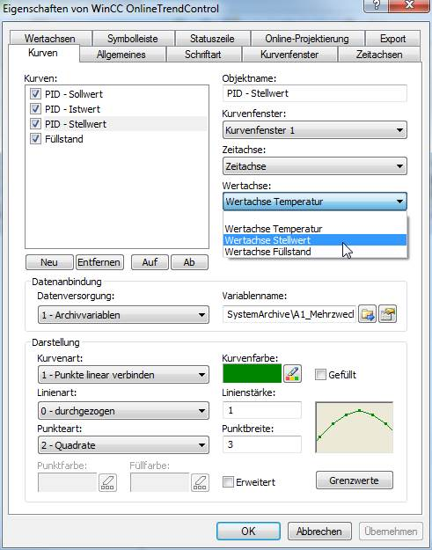

1. In der Runtime des PCS 7-Projektes sehen Sie nun im Bild ‚Reaktor\_R001’ die folgende Kurvendarstellung.

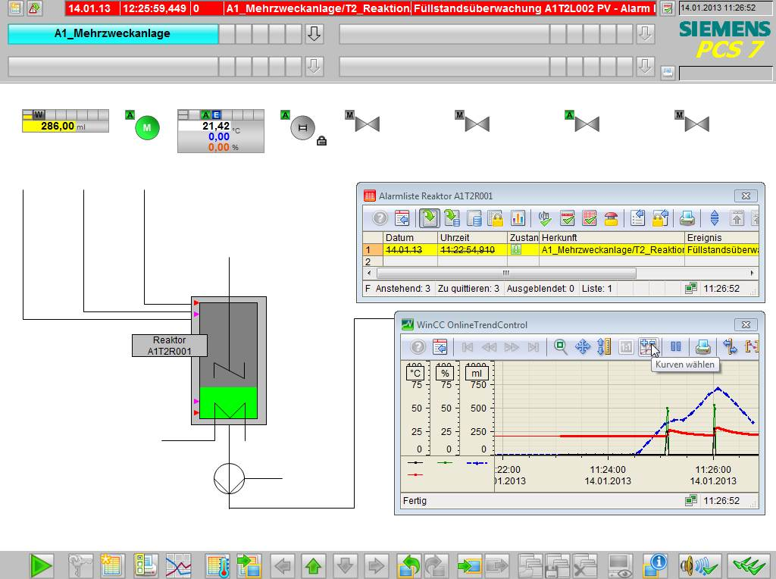

1. In den folgenden Schritten wird gezeigt wie eine Anzahl von Objekten zu einem einzigen ‚Anwender-Objekt’ zusammengefasst werden können. Zuvor ist es jedoch wichtig, dass keines der enthaltenen Objekte bereits in Gruppen zusammengefasst ist. Existieren solche Gruppen bereits, müssen diese aufgelöst werden.

( ® Gruppe ® Auflösen)

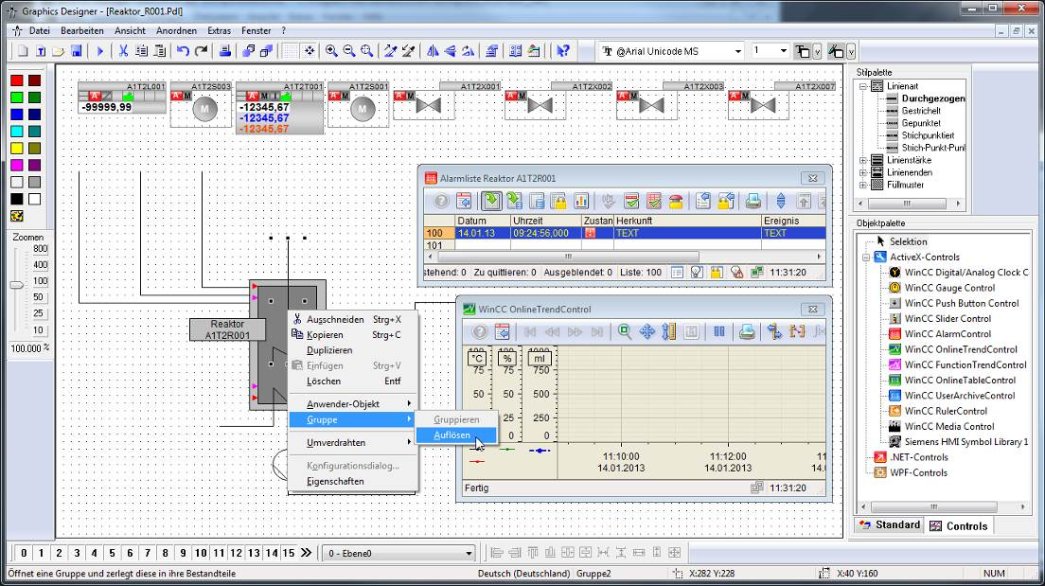

1. Nachfolgend markieren Sie alle Objekte, klicken mit der rechten Maustaste auf die Auswahl. Jetzt wählen Sie ‚Anwender-Objekt’ ‚erzeugen’.

( ® Anwender-Objekt ® erzeugen)

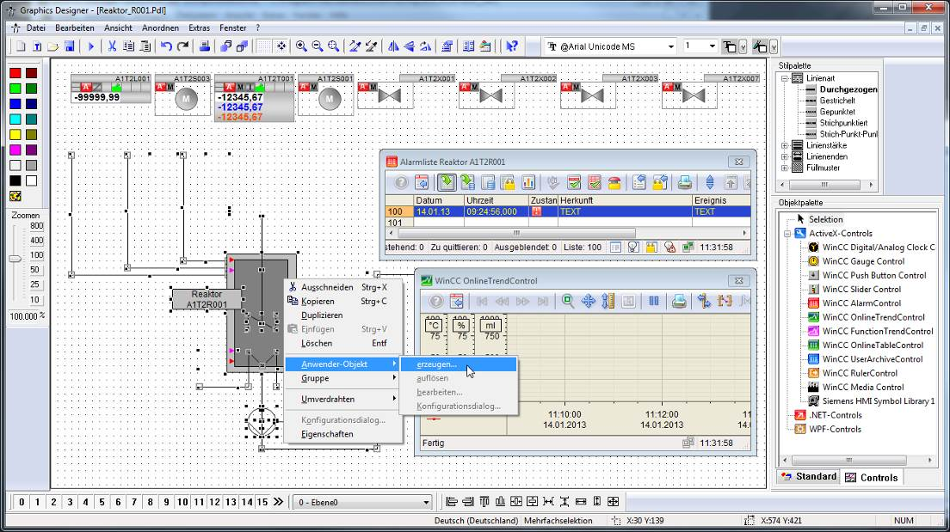

1. In dem Konfigurationsdialog klicken Sie im linken Fenster auf ‚Benutzerdefiniert’ und wählen die erste Eigenschaft eines der Teilobjekte die später im fertigen Anwender-Objekt parametrierbar sein soll. Diese Eigenschaft ziehen Sie nun in das linke Fenster auf Benutzerdefiniert2.

( ® Benutzerdefiniert ® Balken1 ® Prozessanschluss ® Benutzerdefiniert)

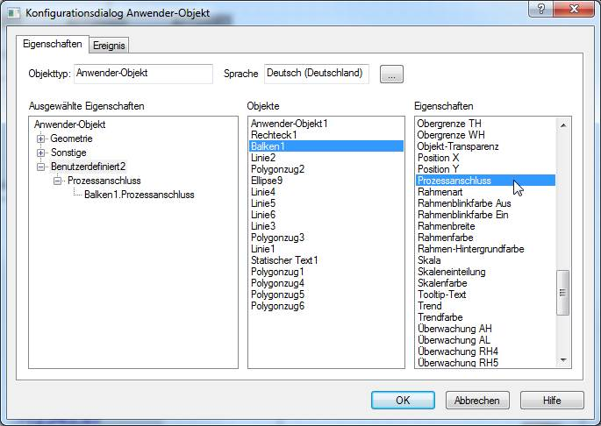

1. Auf diese Art und Weise wählen Sie vom Objekt Balken die Eigenschaften ‚Prozessanschluss’, ‚Maximalwert’, ‚Minimalwert’, ‚UntergrenzeAL’, ‚UntergrenzeWL’, ‚ObergrenzeAH’ und ‚ObergrenzeWH’. ( ® Balken1: Maximalwert ® Balken1: Minimalwert ® Balken1: UntergrenzeAL ® Balken1: UntergrenzeWL ® Balken1: ObergrenzeAH ® Balken1: ObergrenzeWH)



1. Zu dem Textfenster ‚StatischerText1’ das den Reaktor beschreibt lassen Sie sich den ‚Text’ anzeigen. Daraufhin übernehmen Sie das Anwender-Objekt mit OK.

( ® StatischerText1: Text ® OK)

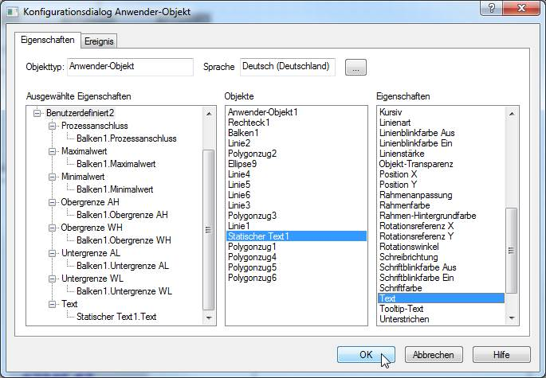

1. Das fertige Anwender-Objekt kopieren Sie nun um es für spätere Verwendung in der Projektbibliothek abzulegen. ( ® Kopieren)

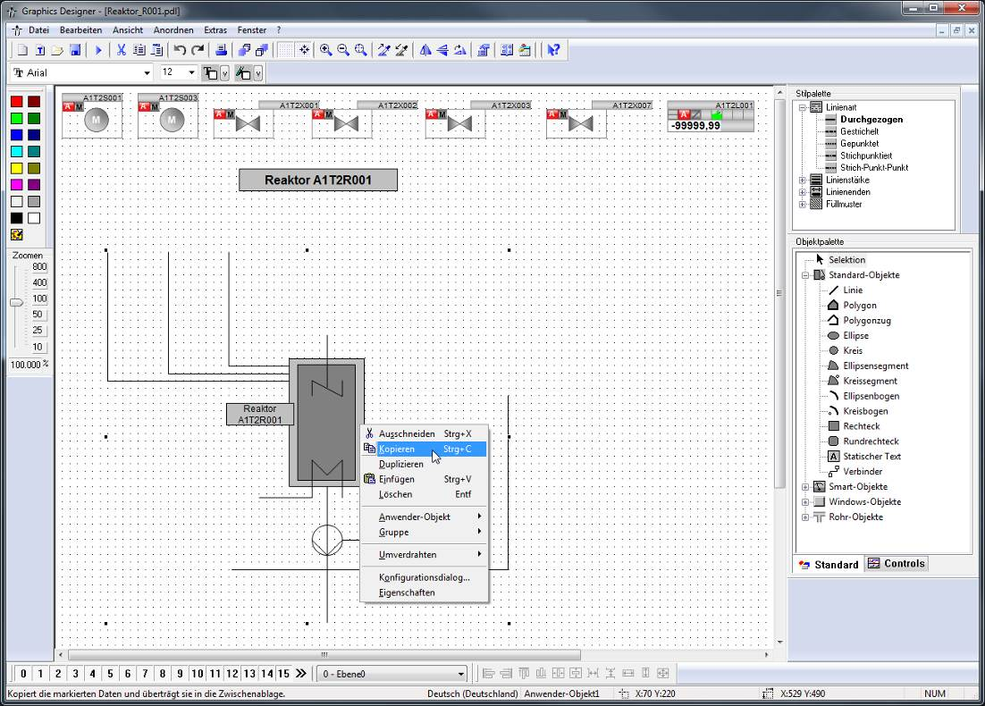

1. Wählen Sie jetzt das Symbol 065b um die Bibliothek anzuzeigen. ( ® 065b ® Projekt Bibliothek ® Einfügen )

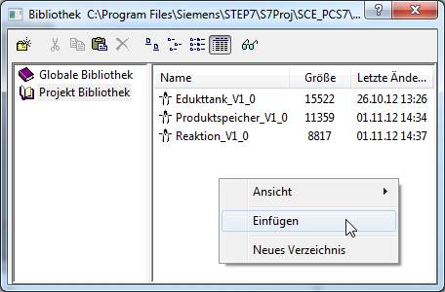

1. Nun ändern Sie noch die Bezeichnung des Anwender-Objektes in der Projekt Bibliothek auf ‚AnwenderObjekt\_Reaktor\_V1\_0’. ( ® AnwenderObjekt\_Reaktor\_V1\_0)

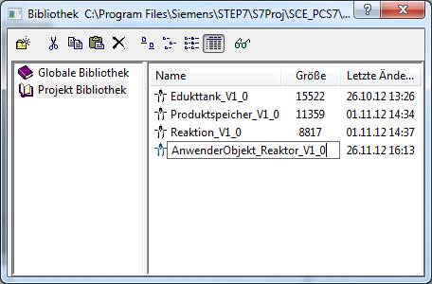

1. Nun gehen Sie zurück zu dem Anwender-Objekt im Bild ‚Reaktor\_R001.Pdl’ und wählen dessen Eigenschaften. ( ® Eigenschaften )

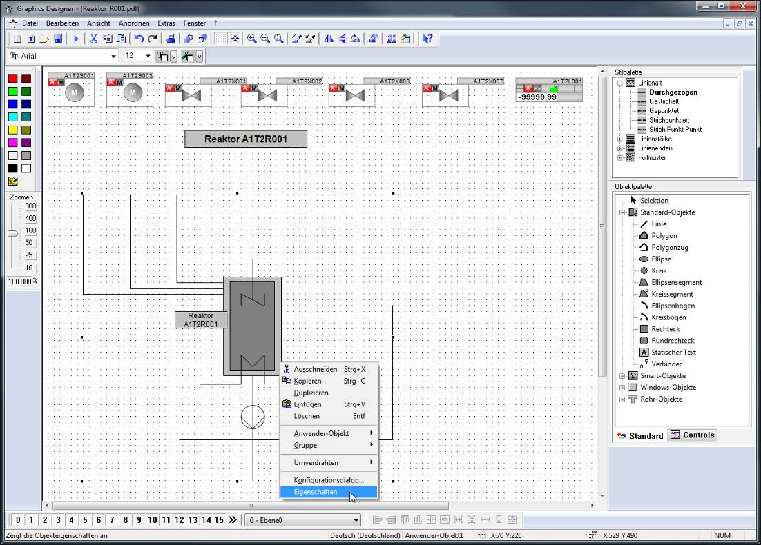

1. In den Eigenschaften finden Sie unter ‚Benutzerdefiniert’ die ausgewählten Eigenschaften der Teilobjekte. Für den ‚Prozessanschluss’ klicken Sie auf das Symbol ‚’ für ‚Dynamik’ und wählen anschließend ‚Variable’. ( ®  ® Variable)

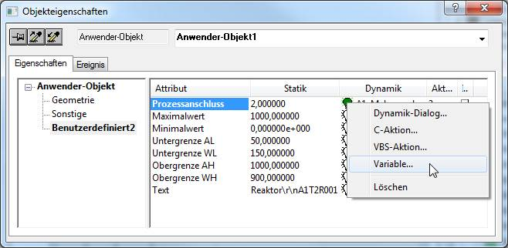

1. Aus den ES Variablen wählen Sie ‚A1\_Mehrzweckanlage/T2\_Reaktion/Reaktor\_R001 /A1T2L001/A1T2L001/Monitor\_A1T2L001/PV\_Out#Value’.   
   ( ® ES Variablen ® A1\_Mehrzweckanlage/ T2\_Reaktion/ Reaktor\_R001/ A1T2L001/ A1T2L001/ Monitor\_A1T2L001/PV\_Out#Value ® OK)

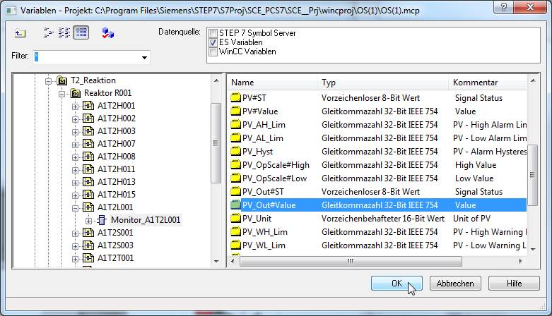

1. Zu der ‚Dynamik’ wählen Sie noch einen ‚Aktualisierungszyklus’ von ‚1s’. Die weiteren Eigenschaften stellen Sie so wie hier gezeigt ein. Danach schließen Sie das Fenster.   
   ( ® Aktualisierungszyklus ® 1s® Text ® Reaktor\r\nA1T2R001 ® 031b)

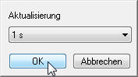 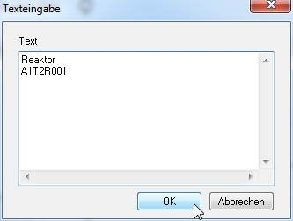

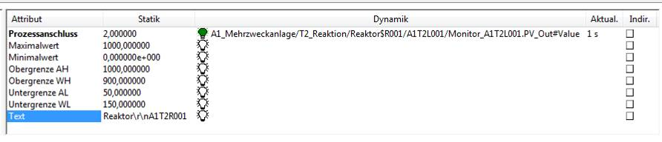

1. Abschließend sollten Sie die Bildbausteine richtig platzieren, eine Überschrift einfügen und speichern.

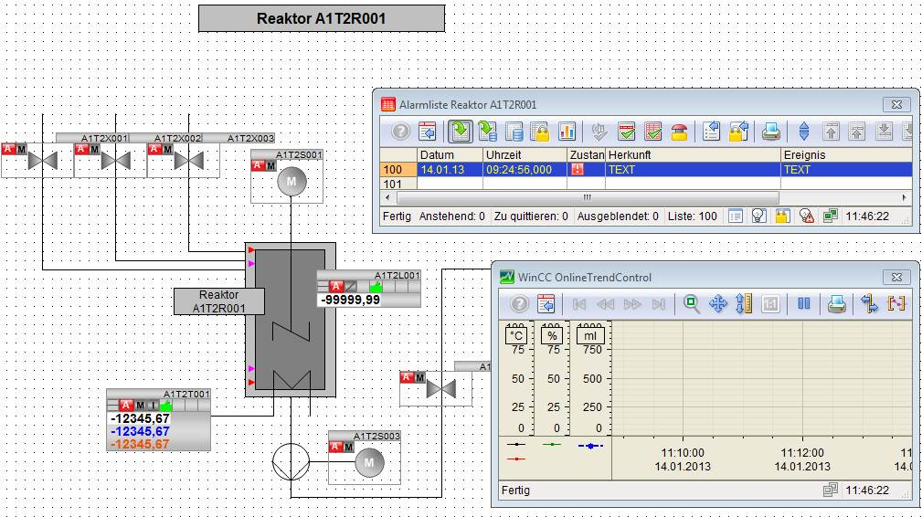

1. Jetzt soll das Anwender-Objekt auch in dem Bild ‚Reaktor\_R002.Pdl’ Verwendung finden. Hierzu legen Sie in der Technologischen Sicht des SIMATC Managers im Ordner Reaktor R002 ein neues Bild an und übersetzen die Änderungen der OS(1).

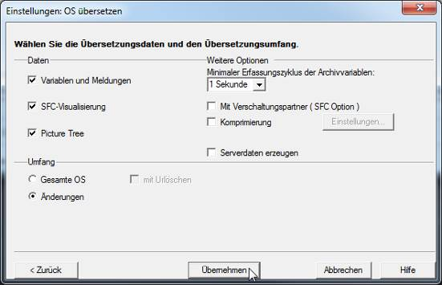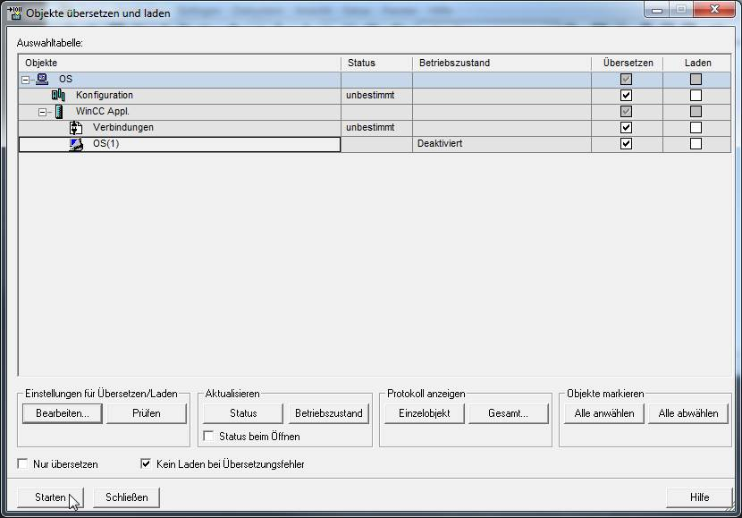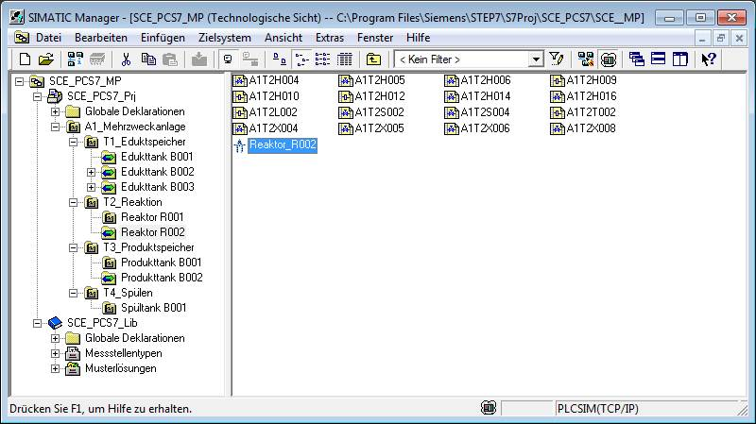

1. Öffnen Sie nun das Bild ‚Reaktor\_R002‘ im Graphics Designer.

( ® Graphics Designer ® Reaktor\_R002.Pdl ® Bild öffnen)

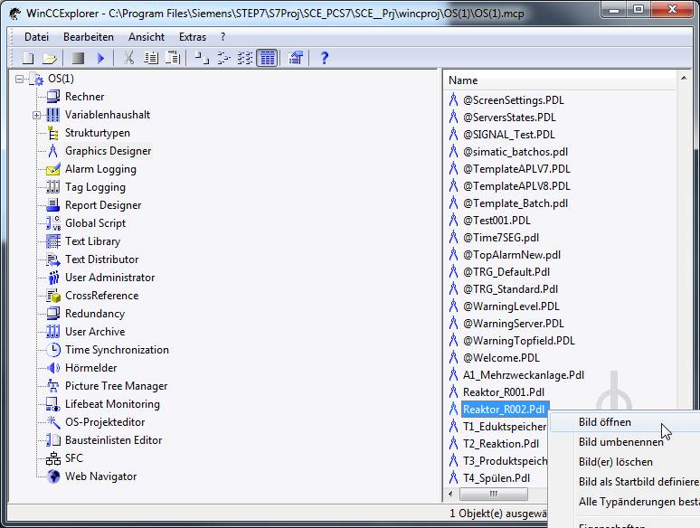

1. Stellen Sie zunächst dieselben Eigenschaften wie in Schritt 11 ein. Anschließend lassen Sie sich mit einem Klick auf das Symbol ‚065b’ die Bibliotheken anzeigen und ziehen aus der ‚Projekt Bibliothek’ das ‚AnwenderObjekt\_Reaktor\_V1\_0’ ins Bild.

( ® 065b ® Projekt Bibliothek ® AnwenderObjekt\_Reaktor\_V1\_0)

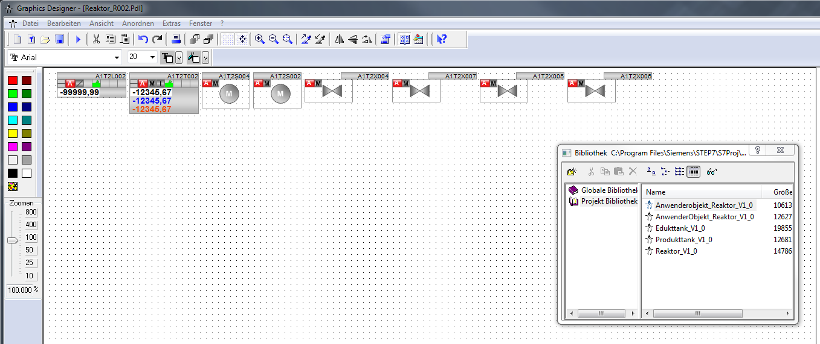

1. In den Eigenschaften können Sie nun wieder unter ‚Benutzerdefiniert’ auf die gewählten Eigenschaften des Anwender-Objektes zugreifen. So haben Sie ein Objekt geschaffen mit einer gezielten Auswahl an Eigenschaften, das sich schnell und effektiv immer wieder verwenden lässt. ( ® Eigenschaften ® Objekteigenschaften ® Benutzerdefiniert)

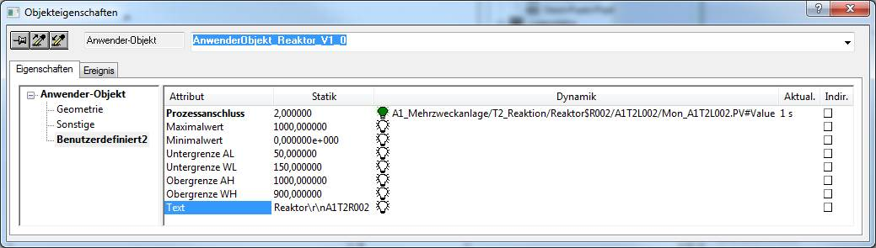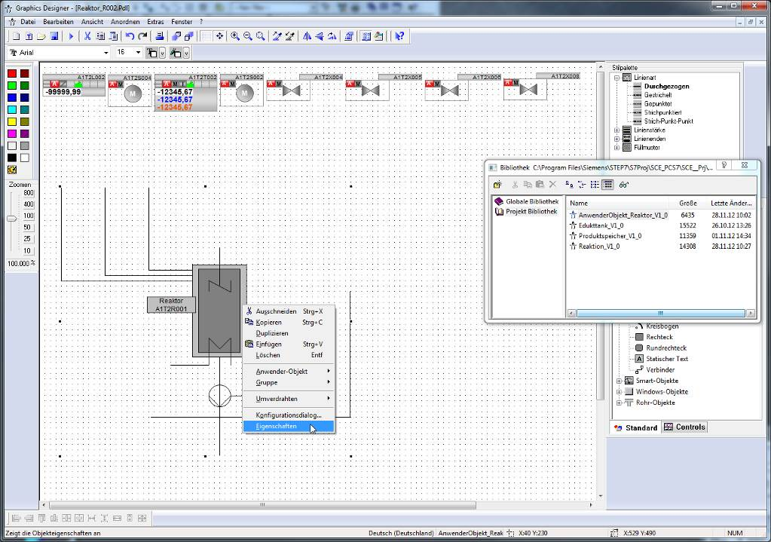

1. Ordnen Sie abschließend die Faceplates an und fügen Sie eine Bildüberschrift ein.

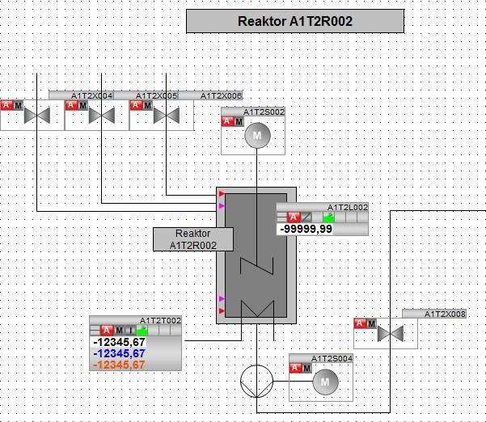

## Übungen

In den Übungsaufgaben soll Gelerntes aus der Theorie und der Schritt-für-Schritt-Anleitung umgesetzt werden. Hierbei soll das schon vorhandene Multiprojekt aus der Schritt-für-Schritt-Anleitung (PCS7\_SCE\_0301\_Ueb\_R1505.zip) genutzt und erweitert werden.

Es wird ein neues Anwenderobjekt (User Defined Object) für die Behälter mit oberem und unterem Sensor erstellt. Damit können nun auch Detailbilder für die anderen Teilanlagen erstellt werden.

Außerdem sollen auch die Detailbilder durch Klick auf den entsprechenden Text von der Übersichtsseite aus erreichbar sein.

Das bereits erstellte Detailbild des Reaktors R002 soll um ein weiteres ActiveX Control ‚Function Trend Control‘ ergänzt werden.

### Übungsaufgaben

1. Erstellen Sie nun ein neues Bild auf der Ebene des Edukttanks B001. Entnehmen Sie die Vorlage für den Tank der Bibliothek und lösen Sie die Gruppierung auf.
2. Erstellen Sie nun aus dem Tank ein Anwenderobjekt. Wählen Sie die veränderlichen Parameter aus. Die Namen der neuen Parameter sind eventuell nicht eindeutig und sollten angepasst werden.

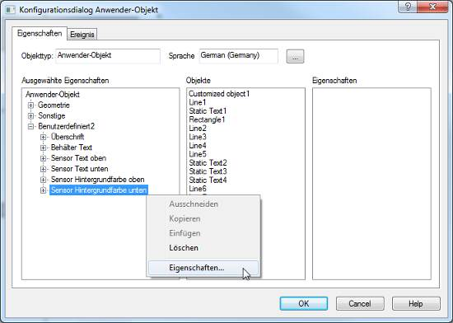 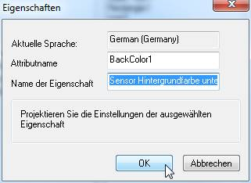

1. Erstellen Sie jetzt auf dem Übersichtsbild Verknüpfungen zu den neu erstellten Bildern, indem Sie die vorhandenen statischen Texte um eine Dynamik erweitern. Nutzen Sie dafür den Dynamic-Wizard – Bildfunktionen – Bildwechsel im Arbeitsbereich wie in Kapitel P02-01.
2. Fügen Sie in das Detailbild ‚Reaktor\_R002‘ ein AlarmControl ein und konfigurieren Sie die Liste so, dass nur noch Alarme für Reaktor R002 angezeigt werden.
3. Konfigurieren Sie anstelle des OnlineTrendControls ein OnlineTableControl und lassen Sie sich den Füllstand, den Istwert, den Sollwert und den Stellwert des Reglers anzeigen.

